Sevalne novice

Številka 48 januar 2019
Pri prevozu radioaktivnih snovi je potrebno upoštevati zahteve, ki izhajajo iz Zakona o prevozu nevarnega blaga, v primeru prevoza po cesti pa tudi mednarodni predpis ADR (The European Agreement concerning the International Carriage of Dangerous Goods by Road).  Prevoz jedrskih snovi in virov sevanja kategorije 1 in 2 še natančneje določa Zakon o varstvu pred ionizirajočimi sevanji in jedrski varnosti.  V Sloveniji se k sreči še ni zgodila nobena nesreča pri prevozu radioaktivnih snovi, medtem ko mednarodni podatki kažejo nekoliko drugačno sliko – predvsem v velikih državah z velikim številom tovrstnih prevozov.  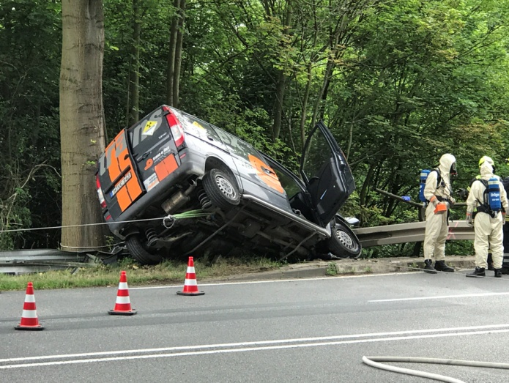  Nesreča v tujini (Vir: https://feuerwehr-alfeld.de/  externe-einsatzmittel/reinigungsunternehmen-mb)  Zgornja slika prikazuje nesrečo, ki se je zgodila zaradi divjadi na cesti. Potrebno je poudariti, da so tovorki za prevažanje radioaktivnih snovi zasnovani tako, da je možnost raztrosa radioaktivnih snovi pri takih nesrečah minimalna – predvsem v primerih, ko gre za robustne tovorke in večje količine radioaktivnih snovi. Vsako leto se zgodi po svetu več kraj (tudi oboroženi ropi), ko je odtujeno vozilo, v katerem je skupaj z ostalimi »vrednimi« predmeti tudi radioaktivna snov, ker je vozilo neustrezno varovano oziroma parkirano brez nadzora.  Strankam priporočamo, da se za informacije o zahtevah glede prevoza radioaktivnih snovi v drugih evropskih državah obrnejo na pristojne organe posameznih držav:  (https://www.unece.org/trans/danger/publi/adr/country-info_e.html).  Zahteve iz predpisov, ki določajo ukrepe sevalne varnosti, se razlikujejo od države do države in so lahko v določenih primerih tudi strožje. | PREVOZ RADIOAKTIVNIH SNOVI    V Evropskem združenju upravnih organov za varen prevoz radioaktivnih snovi (EACA) sodeluje tudi URSJV. Več o združenju najdete na povezavi:  http://www.euraca.eu/.  V minulih letih smo med drugim odkrili ali pridobili informacije o naslednjih posamičnih primerih kršitev v Sloveniji:  - prevoznik radioaktivnih snovi ni imenoval varnostnega svetovalca za prevoz nevarnega blaga,  - prevozniki niso bili poučeni oziroma niso označevali vozil za prevoz radioaktivnih snovi s tablami (velikimi nalepkami) za nevarnost,  - neustrezne (zastarele) prevozne listine in  - nepoznavanje zahtev, ki jih določa npr. poglavje 1.10 ADR (med drugim varnostni načrt in posodabljanje le-tega).  Posebej bi opozorili, da mora prevozna dokumentacija vsebovati tudi pisna navodila, ki vključujejo ukrepe ob nesreči ali izrednem dogodku. Navodila morajo odražati dejansko stanje, voznik mora biti z njimi seznanjen in jih mora tudi razumeti. Trenutno veljavna navodila so dostopna na naslednji spletni strani:  https://www.unece.org/fileadmin/DAM/trans/danger/publi/adr/Instructions/Slovenian_2017.pdf.  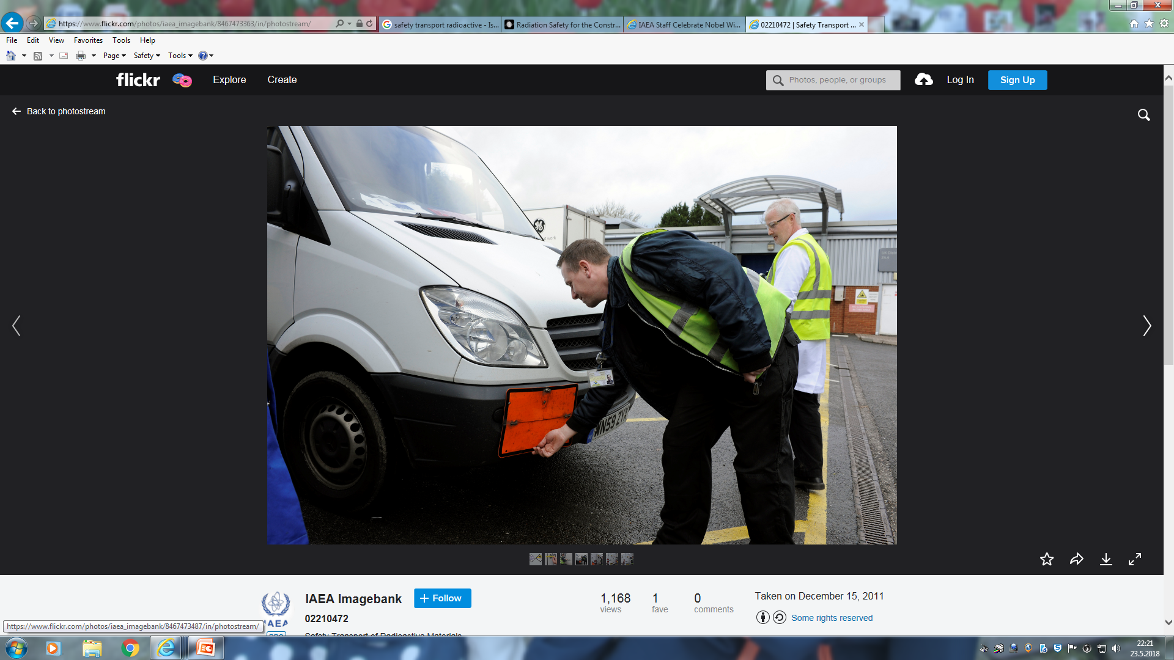  Označevanje vozila (Vir: https://www.flickr.com/photos/  iaea_imagebank/8467473363/in/photostream)  V letu 2016 je bila na pobudo URSJV ustanovljena delovna skupina, katere delovanje je usmerjeno k spodbujanju ozaveščenosti na tem področju, izmenjavi izkušenj in promociji visoke stopnje varnostne kulture.  FOTOKOPIRANJE IN RAZMNOŽEVANJE JE DOVOLJENO IN ZAŽELENO!  FOTOKOPIRANJE IN RAZMNOŽEVANJE JE DOVOLJENO IN ZAŽELENO!
OBVEZNOSTI IMETNIKOV JEDRSKIH SNOVI  Jedrske snovi so tiste, iz katerih se da narediti atomsko bombo. Natančneje jih določa Zakon o varstvu pred ionizirajočimi sevanji in jedrski varnosti. Centralno evidenco jedrskih snovi vodi URSJV.  Obveznosti imetnikov jedrskih snovi poleg Uredbe Evropske komisije (Euratom), ki se uporablja neposredno, določa še slovenski predpis, to je Uredba o varovanju jedrskih snovi.  V Sloveniji obstajajo tri vrste imetnikov (uporabnikov) jedrskih snovi:  - trije jedrski objekti, ki poročajo na Euratom mesečno,  - »mali imetnik jedrskih snovi«, ki v procesu porablja uranil acetat ter poroča mesečno in  - drugi mali imetniki, ki poročajo letno; v kolikor se zgodijo med letom spremembe v količinah jedrskih snovi, pa poročajo 15 dni po izteku meseca, v katerem je prišlo do spremembe.  Vse podatke in informacije, ki jih imetnik (uporabnik) v zvezi z izvajanjem varovanja jedrskih snovi prejme od Evropske komisije (Euratom) ali jih tja pošlje, je potrebno posredovati v kopiji tudi na URSJV.  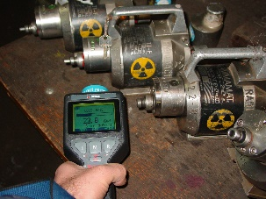  Osiromašen uran kot jedrska snov v napravah, ki se uporabljajo v industrijski radiografiji (Vir: arhiv URSJV)  Večina slovenskih imetnikov manjših količin jedrskih snovi (predvsem osiromašenega urana) je v minulih letih pisno zaprosila Evropsko komisijo (Euratom) za t.i. odstopanje (»derogacijo«) z vidika olajšave pri pogostnosti poročanja, kar je bilo odobreno v vseh primerih, kjer se osiromašeni uran uporablja izključno za nejedrske dejavnosti.  Pomemben vidik nadzora nad jedrskimi snovmi so tudi mednarodne inšpekcije, na katerih lahko sodelujejo inšpektorji Evropske komisije (Euratom) in Mednarodne agencije za atomsko energijo (IAEA). | INTERVENCIJE V LETU 2012  Pogostost inšpekcij je zelo različna glede na značilnosti posameznega jedrskega objekta in ostalih imetnikov jedrskih snovi – lahko je večkrat letno ali enkrat na štiri do šest let.  Ko gre za slovenske imetnike manjših količin jedrskih snovi (predvsem osiromašenega urana), je v zadnjih letih praksa, da napravi Evropska komisija (Euratom) e-najavo na URSJV praviloma en teden vnaprej. URSJV takoj pošlje e-najavo imetniku jedrskih snovi. Na tovrstnih inšpekcijah je le izjemoma prisotna IAEA.  V minulih letih smo odkrili med drugim naslednje posamične primere kršitev:  - slovenski imetnik ni poročal na Evropsko komisijo (Euratom);  - slovenski imetnik ni poročal vzporedno (in pravočasno) na URSJV,  - neupoštevanje 15-dnevnega roka po koncu meseca, ko je potrebno sporočiti spremembe inventarja jedrskih snovi in  - nepoznavanje zahteve po posodabljanju dokumenta »Osnovne tehnične lastnosti (»BTS«).  Za vsa vprašanja glede poročanja na Evropsko komisijo (Euratom) priporočamo, da se slovenski subjekti neposredno obrnejo na Evropsko komisijo (e-pošta: safeguards-reporting@ec.europa.eu). URSJV lahko pomaga strankam pri poročanju oziroma vprašanjih v okviru svojih pristojnosti in kompetenc.  POPRAVEK: v 47. številki Sevalnih novic smo izpostavili novosti novega zakona (ZVISJV-1) in podzakonskih predpisov, ki pa ne veljajo nujno tudi za uporabo virov sevanja v zdravstvu in veterini, saj predpisi zanje določajo izjeme.  Naslednje določilo Uredbe o sevalnih dejavnostih (Ur. l. RS, št. 19/18) velja le za industrijo in raziskave, ne pa tudi za zdravstvo in veterino:  - za rentgenske naprave je potrebno pridobiti dovoljenje za uporabo vira sevanja le, če je njihova najvišja napetost večja od 160 kV in iz ocene varstva pred sevanji izhaja, da je tveganje s tako napravo veliko (opomba: prej majhno), za vse ostale rentgenske naprave pa je treba pridobiti vpis v register virov sevanja.  Če najdete vir sevanja neznanega izvora ali  če sumite, da gre za vir sevanja,  pokličite dežurnega URSJV:  tel. št. 041 982 713

Sevalne novice so namenjene predvsem obveščanju izvajalcev sevalnih dejavnosti.

Sevalne novice pripravlja in razpošilja Uprava Republike Slovenije za jedrsko varnost, Litostrojska cesta 54, 1000 Ljubljana.

Pri pripravi 48. številke Sevalnih novic je sodeloval Janez Češarek.

Ureja: mag. Tatjana Frelih Kovačič. http://www.ursjv.gov.si, e-naslov: gp.ursjv@gov.si

